인신사(寅申巳), 삼형살(三刑殺)이란 무엇인가?
 셀프사주 ・ 2025. 3. 19. 22:09
URL 복사 통계
본문 기타 기능
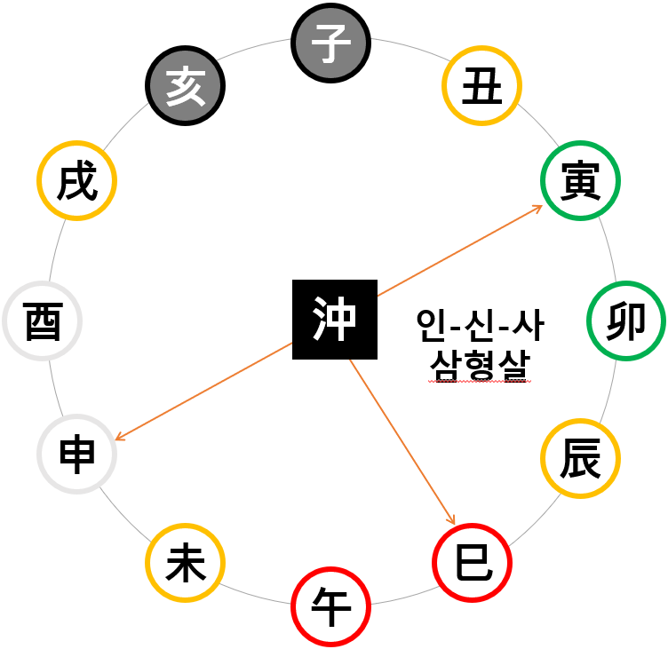
인신사 삼형살
1. 삼형살(三刑殺)이란 무엇인가?
​
삼형살(三刑殺)이란 사주명리학에서 세 가지 글자가 만나서 형(刑),
즉 서로 해롭게 작용하여 삶에 부정적인 영향을 미치는 살(殺, 안 좋은 기운)을 말합니다.
형(刑)이라는 한자를 보면, "벌줄 형(刑)" 자로서, 서로 다투고 상처 주며, 벌주는 것과 같은 작용을 나타내는 부정적 관계를 뜻합니다.
​
삼형살 중에서도 특히 인신사 삼형살은 아래의 세 글자가 동시에 있거나 대운(大運), 세운(歲運)에서 합쳐질 때 작용하는 현상을 말합니다.
- 인(寅) : 호랑이 띠(나무, 木)의 기운
- 신(申) : 원숭이 띠(금, 金)의 기운
- 사(巳) : 뱀 띠(불, 火)의 기운
이 세 글자가 서로 충돌하면서 강력한 마찰 에너지를 만들어 내는데,
이것을 인신사 삼형살이라고 부릅니다.




인신사 삼형살의 동물들
2. 왜 인신사 삼형살이 발생하는가? (오행적 원리)
인신사 삼형살은 오행(五行)과 십이지(十二支)의 깊은 상호작용에서 나옵니다.
​
- 인(寅) : 양(陽)의 목(木)으로 봄(春)의 시작을 알리는 기운, 성장과 발전의 에너지를 가짐.
- 사(巳) : 양(陽)의 화(火)로 여름(夏)을 시작하는 기운, 불의 기운으로서 정열과 변화의 힘을 가짐.
- 신(申) : 양(陽)의 금(金)으로 가을(秋)의 시작을 알림, 금은 날카로운 칼과 같은 강력한 정리정돈의 힘.
​
이 세 가지는 각각 성장(인), 열정과 변화(사), 절제와 정리(신)의 에너지를 가진 강력한 글자들입니다.
도화의 기운이 강하게 발생하여, 이동 수가 생기거나 직장을 옮기거나 이동 시에도 교통사고 등을 주의해야 합니다.
​
세 가지가 만나면 서로 충돌이 일어나는데,
​
- 목(木) → 화(火) : 목이 불을 키우며 지속적으로 타오르게 하지만 때로는 제어하기 어려워짐.
- 화(火) → 금(金) : 불이 쇠를 녹이고 다루려 하지만 금은 쉽게 녹아내리지 않고 저항.
- 금(金) → 목(木) : 금이 날카롭게 나무를 잘라냄으로써 나무의 성장을 강하게 방해함.
​
이러한 상호작용은 강력한 긴장과 대립을 만들어 서로가 서로를 괴롭히는 관계를 형성합니다.
이를 상호 형벌(刑罰)이라 하고 사주학에서는 살기(殺氣)가 형성된다고 표현합니다.

3. 인신사 삼형살의 구체적 영향
인신사 삼형살은 크게 다음과 같은 분야에서 문제를 일으킵니다.
​
(1) 건강 문제
- 삼형살은 몸의 건강을 크게 위협할 수 있으며, 특히 사고와 부상에 주의해야 합니다.
​
- 사(巳)가 주관하는 심장, 혈관, 순환계통, 피부 질환과 화상(火傷)
- 신(申)이 주관하는 폐, 기관지, 호흡기 계통과 골절, 타박상
- 인(寅)이 주관하는 간, 담, 근육 관련 질병이나 신경계통 질환 등을 주의해야 합니다.
​
(2) 인간관계와 갈등
- 삼형살이 강한 사주는 사람 간의 갈등, 다툼, 서로 신뢰가 깨지는 일이 잦습니다.
- 자신과 가까운 사람들(친구, 가족, 연인 등)과 큰 오해나 불화를 겪을 수 있습니다.
- 불필요한 오해, 시기심, 질투, 갈등이 많아져 사회생활에서 고립되기 쉽습니다.
​
(3) 재물과 직업운의 어려움
- 재물운이 흔들려 경제적으로 불안정해지거나 갑작스러운 손실을 볼 수 있습니다.
- 직업운에서도 쉽게 만족하지 못하고 자주 직장을 옮기거나, 일이 잘 풀리지 않아 스트레스를 받을 수 있습니다.


금극목 당하는 일주에 인이 있으면 더 강하게 온다.
4. 삼형살이 강력하게 작용하는 조건
다음과 같은 조건일 때 삼형살의 영향이 더욱 강력해집니다.
​
- 세 가지 글자(인, 신, 사)가 동시에 사주 원국에 있을 때 가장 강하게 작용합니다.
- 원국에 두 글자가 있고, 대운이나 세운에서 나머지 글자가 들어오면서 삼형살이 완성될 때도 영향을 받습니다.
- 형살이 연지(年支), 월지(月支), 일지(日支), 시지(時支)와 같은 주요 자리에 자리잡으면 더욱 심각해질 수 있습니다.
- (특히 월지와 일지는 더욱 중요)

5. 삼형살의 극복과 해소 방법
인신사 삼형살은 매우 부정적이고 강력한 살기이지만, 아래와 같은 방법으로 어느 정도 영향을 줄이고 피해를 방지할 수 있습니다.
​
(1) 오행적 완화
- 사주에서 물(水)의 기운을 보완하면 좋습니다.
- 물의 기운은 금의 날카로움을 부드럽게 하고, 불의 과도한 열기를 식혀주며, 목의 성장을 돕습니다.
- 예를 들어, 이름에서 물과 관련된 한자를 사용하거나, 집이나 생활 환경에서 물과 연관된 아이템(수족관, 분수 등)을 배치하는 것도 좋습니다.
​
(2) 인성 수양과 마음 관리
- 삼형살은 마음의 평정심을 잃기 쉬운 구조이므로 명상, 요가, 호흡법 등으로 마음을 다스리고 평화롭게 유지하는 것이 중요합니다.
- 타인과 충돌하지 않도록 의식적으로 노력하고 인내심과 양보를 키우는 것이 필요합니다.
​
(3) 생활 습관 조정
- 위험한 활동을 피하고 건강을 위해 규칙적인 운동과 절제된 생활 습관을 유지하는 것이 중요합니다.
- 특히 매년 인월(2월), 사월(5월), 신월(8월)에는 더욱 조심하는 게 좋습니다.

6. 삼형살의 긍정적 활용(전문가적 시각)
​
- 삼형살은 부정적인 기운이지만, 전문가적 관점에서는 강력한 추진력과 도전정신도 함께 가지고 있습니다.
- 삼형살을 가진 사람은 의지가 강하고, 목표를 이루기 위해 끈질기게 노력할 수 있습니다.
- 이를 잘 활용하면 어려운 환경에서 오히려 강한 성취와 성공을 만들어 낼 수 있습니다.
- 역경을 이겨내는 인내력과 투쟁력을 가진 사람이 많습니다.

7. 결론과 요약 (쉽게 정리)
인신사 삼형살은 사주에서 서로 대립하는 글자(寅, 申, 巳)가 만나 갈등과 어려움을 일으키는 부정적 에너지입니다.
하지만, 이런 문제를 충분히 이해하고 조심하며 마음과 생활 습관을 관리하면 피해를 최소화하고
오히려 이를 성장의 발판으로 삼을 수도 있습니다.
​
어려움을 각오하고, 강하게 부딪혀 이겨내겠다는 강한 마음으로 달려가봅시다.

